Перевернуть слова:
- РУДА 6. ЛОДКА
- ЖАБА 7. МОРОЗ
- КАША 8. КОЛЕСО
- ПАЛКА 9.РАБОТА
- БАЗАР 10. КАШАЛОТ
Повторить изображение:
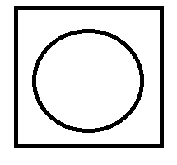

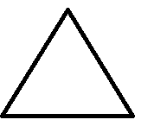
Дополнить пословицы:
- Поспешишь –
- Знал бы, где упасть –
- Как запряжешь –
- Каждый сам кузнец
- Много шума
- Куй железо
- Лучше поздно
- Не рой другому
- Коней на переправе
- Нашла коса
Написать по 2 слова на каждую букву алфавита:

